**Nazwa projektu: SAPER**

**KCK-sr-SAPER**

**Zadanie etapowe 2**

**Raport - Zdalne wykonanie komendy do prologu poprzez serwer REST**

**Data: 14.12.2016**

**Wykonawcy:**

**Grzegorz Boiński**

**Mikołaj Balcerek**

**Arek Powęska**

**Piotr Budkowski**

**Paweł Karczewski**

**Sporządzający raport: Mikołaj Balcerek**

**Cel zadania:** Przygotowanie infrastruktury umożliwiającej wydawanie poleceń głosowych programowi wykonanemu w SWI-Prolog.

**Wprowadzanie poleceń:** Do wprowadzania poleceń można użyć klawiatury dostępnej w smartfonach lub opcji głosowej (w większości smartfonów). Można wprowadzać polecenia z dowolnego urządzenia, które ma dostęp do sieci, w której znajduje się uruchomiony serwer.

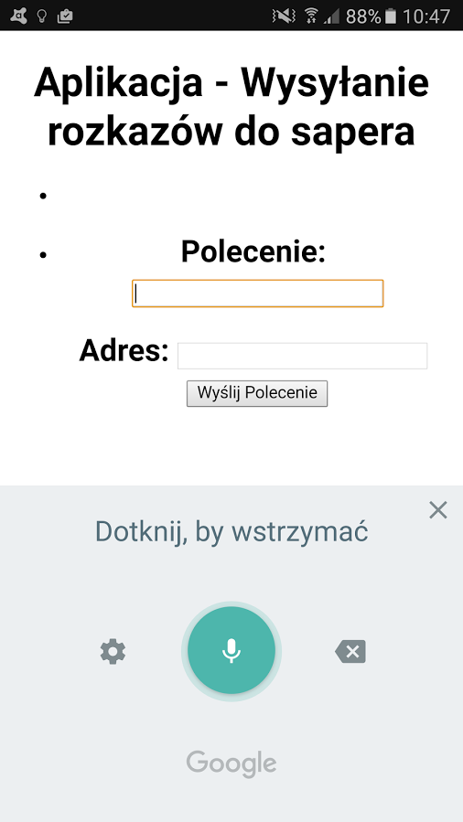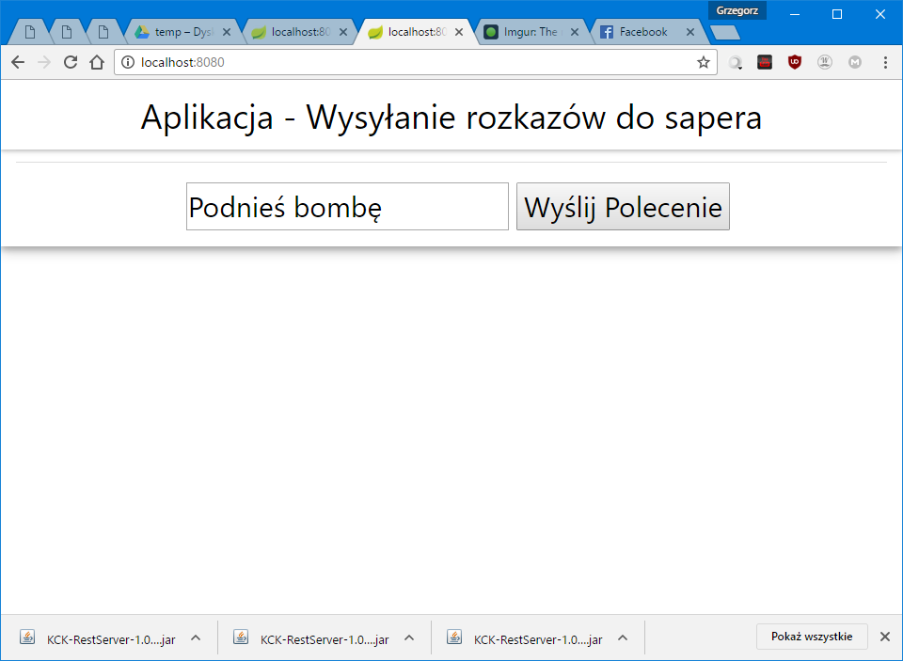

*Wysyłanie rozkazów przez stronę na lokalnym serwerze*

*Aplikacja mobilna otrzymuje polecenie poprzez wbudowane przetwarzanie głosowe*

**Serwer:** Polecenia są następnie przesyłane do lokalnego serwera REST opartego na framework’u Spring (Java). Odpowiada on za przyjęcie rozkazu, sformatowania go w zależności od ilości parametrów i uruchomienia programu napisanego Prologu. Ze względu na trudności związane z przekazywaniem parametrów do SWI-Prolog tylko niektóre rozkazy są zwracane poprawnie, czyli takie, które nie wymagają interakcji z użytkownikiem np. listing

*Serwer zwraca odpowiedź na zapytanie listing.*

*Uruchamiający się serwer we framework’u Spring*

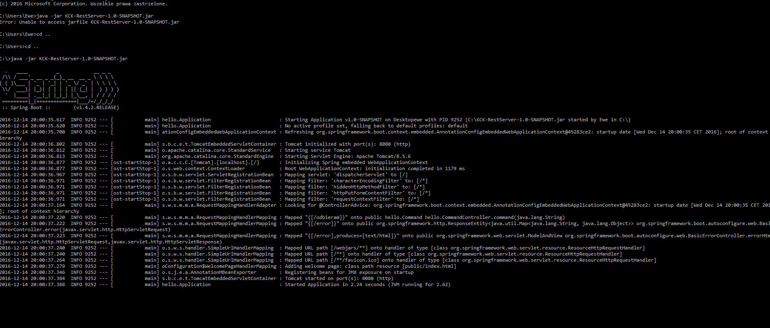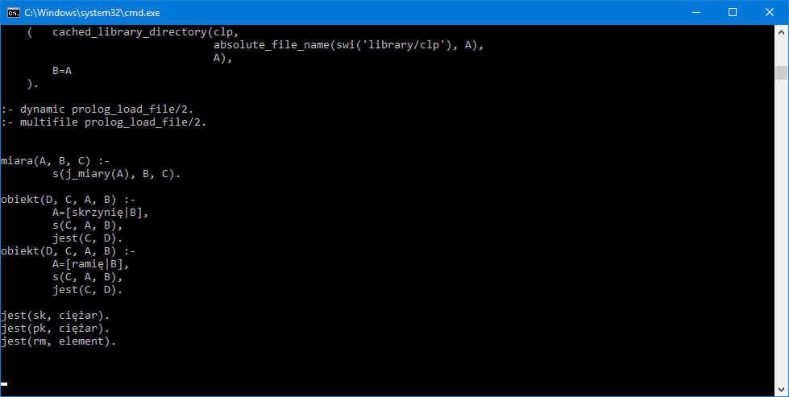

**Prolog:** Serwer oparty na Javie wywołuje instancję SWI-Prologa i jako parametry przekazuje mu ścieżkę do programu napisanego w prologu oraz otrzymane polecenie.

**Źródła:** Pliki źródłowe oraz pomocnicze znajdują się w załączniku. Aby uruchomić serwer, trzeba przeczytać plik tekstowy README.txt z informacją jak włączyć serwer.

**Bezpośrednie wykonanie zapytania w prologu:** Możliwe jest także przesłanie nieprzetworzonego polecenia w prologu.